Тема: Семья, родственные отношения.
Цели:
коррекционно-образовательная: ознакомить с понятиями: семья, генеалогия, генеалогическое дерево; научить составлять родословную своей семьи;
коррекционно-развивающая: развивать потребность узнавать историю своей семьи;
коррекционно-воспитательная: воспитывать уважение к отцу и матери, родным, чувство ответственности к членам своей семьи;
здоровьесберегающая: способность снятия физического утомления.

ТЕХНОЛОГИЧЕСКАЯ КАРТА УРОКА
№ п/п | Этапы урока | Организация этапа, оборудование | Деятельность учителя | Деятельность ученика
1 | 2 | 3 | 4 | 5
1. | Организационный момент | Упражнение «Колечки».  Игра «Молчанка» | Организует выполнение упражнения для развития межполушарных связей.  - Выполнение упражнение. Оно помогает настроится на урок.  Звучит песня «Вместе весело шагать…»  Проверяется готовность к уроку. | Повторяют за учителем движения.  Готовятся к уроку.
2. | Целеполагание | Введение в тему.  Кроссворд «Семья». | - Чтобы узнать тему урока, нужно отгадать кроссворд.  -Какое ключевое слово получилось? (семья).  Сегодня мы поговорим о семье.  Запишите тему урока «Семья, родственные отношения». | Разгадывают кроссворд.  Записывают тему урока.
3. | Освоение нового материала. | Работа по карточке «Родственные отношения» | - Все члены семьи связаны родственными отношениями и ведут общее хозяйство, то есть являются родственниками и называются они «близкие родственники». К близким родственникам относятся также бабушки и дедушки.  - Есть еще понятие «Дальние родственники». Кто же относится к дальним родственником? (Дяди, тети, двоюродные братья, сестры, прабабушки, прадедушки). | Выполняют работу в тетради.
Знакомство с терминами.
- Напишите термины, обозначающие родственные отношения.
 |  | Конкурс «Кто я?». | Организуется конкурс. | Отвечают на вопросы.
 |  | Игра «Встаньте те, …» | - А сейчас для того, чтобы узнать о ваших родственниках поближе, поиграем в игру «Встаньте те, …»:  - у кого есть старший брат?  - у кого есть младшая сестренка;  - у кого бабушка и дедушка живут здесь в городе;  - у кого дальние родственники живут в другом городе;  - кого есть дяди или тети.  - Вот, мы узнали про вас больше. И вы вспомнили своих близких и дальних родственников. | Выполняют указания учителя, отвечают на вопросы.
 |  | Работа по таблице «Мои родственники». | Организуется самостоятельная работа с таблицей.  - Заполните таблицу «Мои родственники». | Заполняют таблицу.
 |  | Словарная работа. | - Запишите в тетрадь словарные слова и их значение. | Записывают в тетрадь.
 |  | Физкульминутка. | - Выполняют упражнение «Дерево» | Выполняют упражнение.
 |  | Составление генеалогического древа по шаблону. | - Чтобы более наглядно было видно всю родословную семью, то есть все поколения данной семьи, составляют генеалогическое древо семьи.  - Дома вы попробуете составить генеалогическое древо своей семьи. Думаю, что ваши родители вам помогут.  - Посмотрите, как оно должно выглядеть. Обычно на древе указывают фамилию, имя и отчество всех родственников, можно указать дату рождения. Составлять мы будем с вами упрощенное древо. | Рассматривают шаблон
4. | Закрепление изученного материала. | Решение логических задач. | Организуется работа по решению задач.  - Решите логические задачи.  Стихотворение «Семья». | Записывают ответы.  Рассуждают.
5. | Итог урока. | Рефлексия деятельности. |  | Выставляют оценки и взаимооценки.

Материал к уроку
Упражнение «Колечки» (для развития межполушарных связей):
- поочередно и как можно быстрее перебирать пальцы рук, соединяя кольцо с большим пальцем последовательно: указательный, средний и т.д., вначале выполняется каждой рукой отдельно, затем двумя сразу – 20 раз.

Кроссворд «Семья»
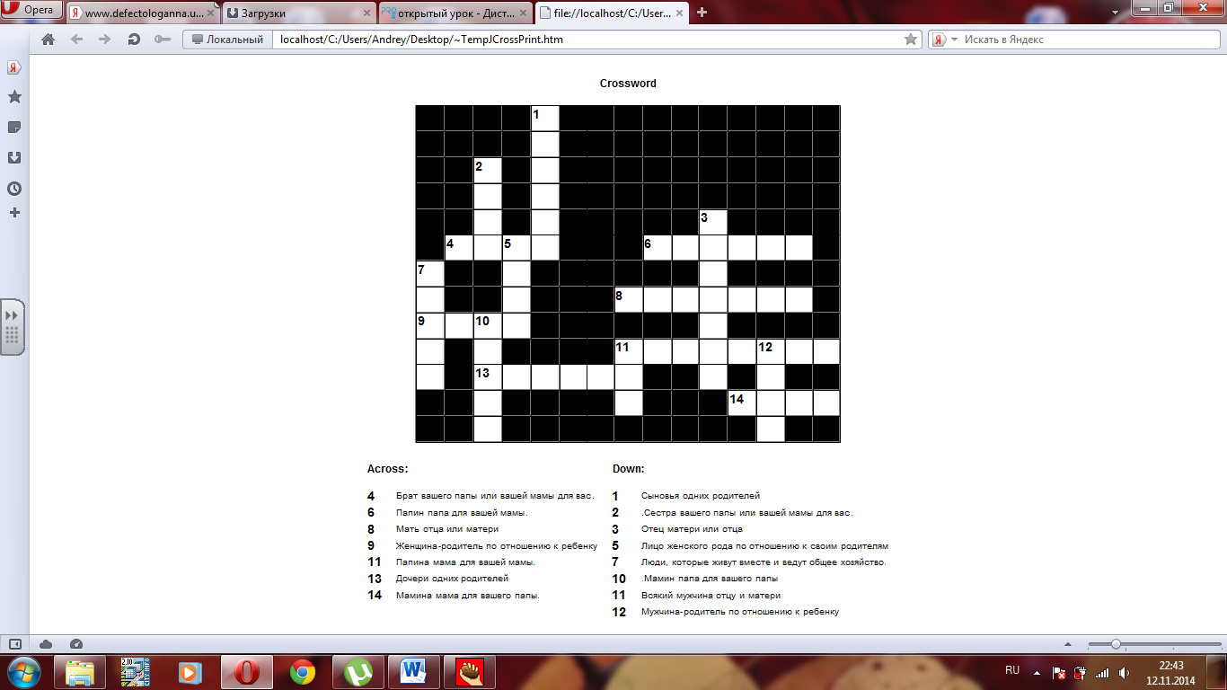
Мои родственники
Родственники | Ф.И.О.
1 | 2

Словарная работа
Семья – это совокупность близких родственников, живущих вмести; родители с детьми. Женатый сын или замужняя дочь, отдельно живущие, составляют уже иную семью.
Семья – это людей, которые живут вместе и ведут общее хозяйство.
Генеалогия (греч.) – наука о родословной, о родословии. Поколенная роспись лишь одного рода, родословная.
Генеалогический – значит родословный.
Физкультминутка «Дерево»
И.п.: основная стойка, руки вдоль туловища.
- Покажите, какая большая ваша семья. (руки в сторону)
- Если мы будем составлять родословное древо, какой оно будет высоты? (руки вверх)
- Покажите, а какими вы были маленькими. (присесть)
- Какие вы сейчас? (встать)
- Как любит вас мама? (гладят себя по щечкам)
- А бабушка? (гладят себя по голове)
- А как вы любите своих родных? (обнимают себя).

Шаблон «Генеалогическое древо»

Логические задачи
- Иван Петрович – отец Нины Ивановны, а Толя – сын Нины Ивановны. Кем Толя приходится Ивану Петровичу?______________ (внук)
- В семье несколько детей. Один ребенок говорит, что у него есть один брат и одна сестра, а другой говорит, что у него нет ни одной сестры. Сколько детей в семье? ______ (трое). Сколько в семье мальчиков и девочек? _______________(одна девочка и двое мальчиков).
- Шли мать с дочкой, да мать с дочкой, да бабушка с внучкой. Много ли всех? ___________ (три человека: бабушка, мама, дочь).

Стихотворение
Семья – это счастье, любовь и удача,
Семья – это летом поездки на дачу.
Семья – это праздник, семейные даты,
Подарки, покупки, приятные траты.
Рождение детей, первый шаг, первый лепет,
Мечты о хорошем, волнение и трепет.
Семья – это труд, друг о друге забота,
Семья – это много домашней работы.
Семья – это важно!
Семья – это сложно!
Но счастливо жить одному невозможно!
Всегда будьте вместе, любовь берегите,
Обиды и ссоры подальше гоните,
Хочу, чтоб про вас говорили всегда:
Какая хорошая Ваша семья!

